Ufergrundstücke gesucht
Ein Großteil unserer Bäche und Flüsse wurde In den vergangenen 100 Jahren durch Begradigungen, Uferbefestigungen oder die Rodung von Ufergehölzen durch den Menschen erheblich verändert. Die negativen Auswirkungen dieser Eingriffe stellen wir etwa in Form eines massiven Rückgangs der Artenvielfalt oder der Beeinträchtigung des Hochwasserrückhaltes fest.
Um dem entgegenzuwirken, sieht die Europäische Wasserrahmenrichtlinie vor, technisch und monoton ausgebaute Fließgewässer durch Renaturierungen wieder in naturnahe Lebensräume umzugestalten. Diese bieten nicht nur Unterschlupf für Kleinlebewesen und Fische, auch die biologische Selbstreinigungskraft kann damit effektiv verbessert werden. Naturnahe Fließgewässer bieten nicht zuletzt uns und unseren Nachkommen ein lebenswertes Umfeld.
Eine wichtige Komponente ist der Einbau von Stein- und Holzstrukturen im Gewässer und an den Ufern, am besten mitsamt dem Rückbau von Uferbefestigungen. Daneben sind gesunde Ufergehölze zur Beschattung des Gewässers sehr wichtig, insbesondere da bedingt durch den Klimawandel die Sommer oft trockener und heißer werden.
Die erste und wichtigste Voraussetzung für die Umsetzung solcher Maßnahmen ist die Flächenverfügbarkeit. Daher suchen wir, das Wasserwirtschaftsamt Regensburg, Ufergrundstücke zum Erwerb an der Bayerischen Schwarzach und an der Schwarzach zur Naab.
Auch Ufergrundstücke an anderen Bächen und Flüssen in den Landkreisen Cham, Regensburg und Neumarkt i.d.OPf. dürfen gerne gemeldet werden.
Bitte wenden Sie sich an uns, sofern Sie die Renaturierung unserer Fließgewässer unterstützen möchten und sich vorstellen können, ein Ufergrundstück an das Wasserwirtschaftsamt zu veräußern. Die Nennung von Flurstücksnummer(n) und Gemarkung ist für uns dabei sehr hilfreich.
Als Ansprechpartner steht Ihnen Herr Markus Hofmann gerne zur Verfügung.
Markus Hofmann
Sachgebiet Liegenschaften
Tel.: 0941/78009301
Mobil:0173/2006717

In unserem Internetangebot finden Sie außerdem einen kleinen Film, der die Funktionen unserer Bäche erklärt.

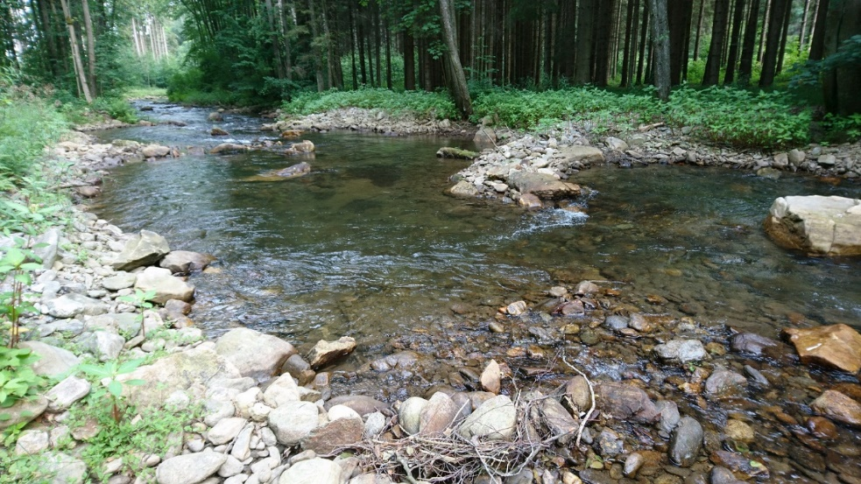

Beispiel für eine Flussrenaturierung am Weißen Regen, Landkreis Cham (Quelle: WWA Regensburg, Maximilian Graml)

